ФЕДЕРАЛЬНОЕ АГЕНТСТВО ЖЕЛЕЗНОДОРОЖНОГО ТРАНСПОРТА
Федеральное государственное бюджетное образовательное учреждение высшего образования
«Петербургский государственный университет путей сообщения
Императора Александра I»
(ФГБОУ ВО ПГУПС)

Кафедра «Строительство дорог транспортного комплекса»

ПРОГРАММА
производственной практики
«ПРЕДДИПЛОМНАЯ ПРАКТИКА» (Б2.П.3)

для направления
08.04.01 «Строительство»
по профилю
«Автомобильные дороги и аэродромы»

Форма обучения – очная

Санкт-Петербург
2018
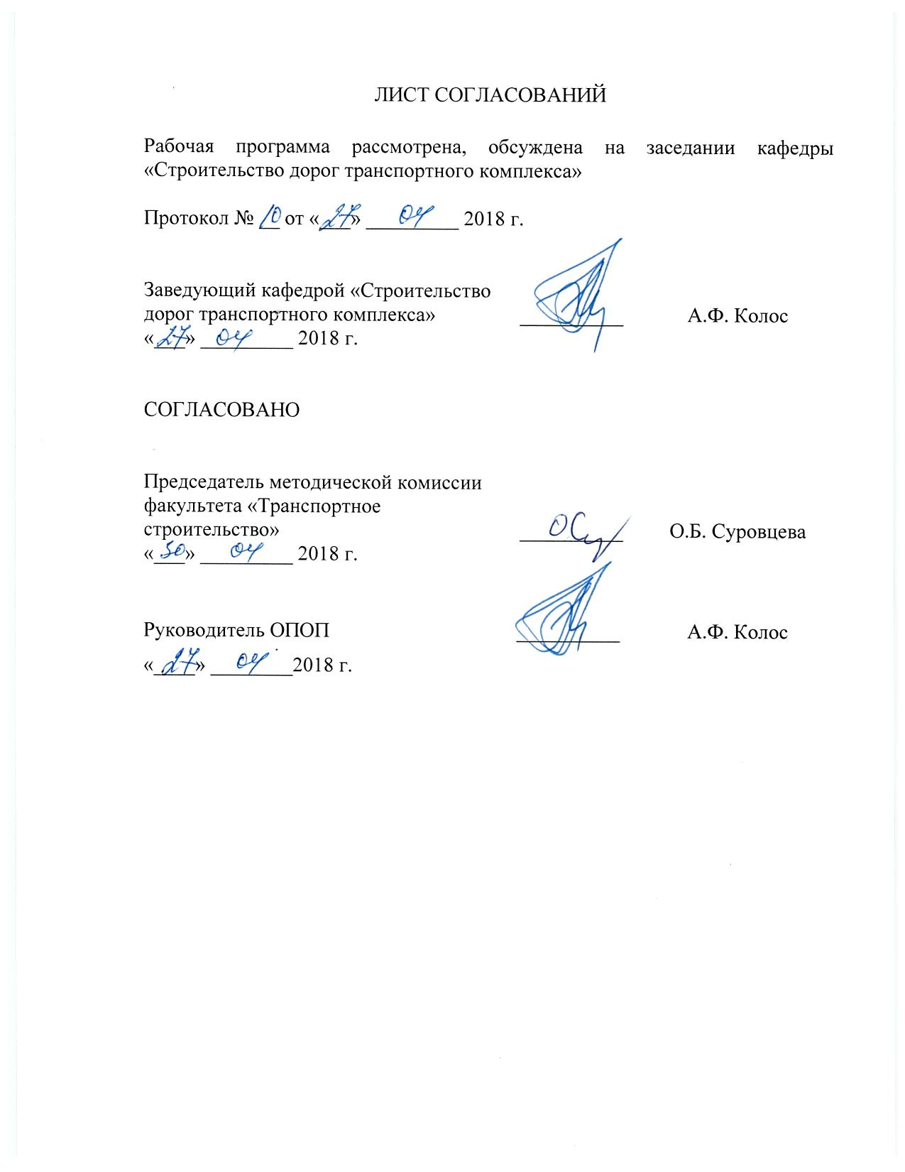 ЛИСТ СОГЛАСОВАНИЙ

Рабочая программа рассмотрена, обсуждена на заседании кафедры «Строительство дорог транспортного комплекса»

Протокол № __ от «___» _________ 2018 г.

Заведующий кафедрой «Строительство  дорог транспортного комплекса» | __________ | А.Ф. Колос
«___» _________ 2018 г.

СОГЛАСОВАНО

Председатель методической комиссии факультета «Транспортное строительство» | __________ | О.Б. Суровцева
«___» _________ 2018 г.
Руководитель ОПОП | __________ | А.Ф. Колос
«____» ________2018 г.

1. Вид практики, способы и формы ее проведения

Программа составлена в соответствии с ФГОС ВО, утвержденным «12» марта 2015 г., приказ № 201 по направлению 08.03.01 «Строительство», по производственной практике «Преддипломная практика».
Вид практики – производственная практика.
Тип практики: преддипломная.
Способ проведения практики – стационарная или выездная.
Практика проводится путем выделения в календарном учебном графике непрерывного периода учебного времени для проведения производственной практики.
Практика проводится на предприятиях (в организациях) и научно-исследовательских подразделениях транспортного строительства и других отраслей экономики, а также в структурных подразделениях университетского комплекса соответствующих направлению подготовки, или на предприятиях, по заявкам которых выполняются выпускные квалификационные работы.
Задачей проведения преддипломной практики является обобщение, систематизация и совершенствование знаний и умений обучающихся по будущей профессии, подготовка материалов к выпускной квалификационной работе. Преддипломная практика проводится для выполнения выпускной квалификационной работы.

2. Перечень планируемых результатов обучения при прохождении практики, соотнесенных с планируемыми результатами освоения основной профессиональной образовательной программы

Планируемыми результатами прохождения практики является приобретение знаний, умений, навыков и/или опыта деятельности.
В результате прохождения практики обучающийся должен:
ЗНАТЬ:
- нормативную базу проектирования, строительства и эксплуатации автомобильных дорог;
- состав разделов проектной документации на строительство линейных объектов;
- правила комплектования комплектов рабочих чертежей при разработке проектов строительства, реконструкции автомобильных дорог;
- виды и состав изысканий, выполняемых при проектировании и строительстве автомобильных дорог;
УМЕТЬ:
- разрабатывать проектную документацию на строительство и реконструкцию и капитальный ремонт автомобильных дорог;
- комплектовать рабочие чертежи при разработке проектной и рабочей документации на строительство и реконструкцию автомобильных дорог;
- пользоваться персональными компьютерами и современными программами по проектированию автомобильных дорог;
- разрабатывать варианты проектных решений конструкций автомобильных дорог с их технико-экономическим сравнением;
ВЛАДЕТЬ:
- навыками работы с нормативной и методической документацией для проектирования и строительства объектов автодорожной инфраструктуры;
- навыками работы с прикладными научными пакетами и редакторскими программами, используемыми при разработке строительных проектов;
- навыками оформления результатов инженерных работ (оформление текстовых отчётов и графических материалов).
ОПЫТ ДЕЯТЕЛЬНОСТИ:
- изыскательская и проектно-конструкторская деятельность;
- предпринимательская деятельность.
Приобретенные знания, умения, навыки и/или опыт деятельности, характеризующие формирование компетенций, осваиваемых при прохождении данной практики, позволяют решать профессиональные задачи, приведенные в соответствующем перечне по видам профессиональной деятельности в п. 2.4 общей характеристики основной профессиональной образовательной программы (ОПОП).

Прохождение практики направлено на формирование следующих общепрофессиональных компетенций (ОПК):
- умение использовать нормативные правовые документы в профессиональной деятельности (ОПК-8).
Прохождение практики направлено на формирование следующих профессиональных компетенций (ПК), соответствующих видам профессиональной деятельности, на которые ориентирована программа бакалавриата:
изыскательская и проектно-конструкторская деятельность:
- знание нормативной базы в области инженерных изысканий, принципов проектирования зданий, сооружений, инженерных систем и оборудования, планировки и застройки населенных мест (ПК-1);
- владение методами проведения инженерных изысканий, технологией проектирования деталей и конструкций в соответствии с техническим заданием с использованием универсальных и специализированных программно-вычислительных комплексов и систем автоматизированных проектирования (ПК-2);
- способность проводить предварительное технико-экономическое обоснование проектных решений, разрабатывать проектную и рабочую техническую документацию, оформлять законченные проектно-конструкторские работы, контролировать соответствие разрабатываемых проектов и технической документации заданию, стандартам, техническим условиям и другим нормативным документам (ПК-3);
предпринимательская деятельность:
- способностью к разработке мероприятий повышения инвестиционной привлекательности объектов строительства и жилищно-коммунального хозяйства (ПК-22).
Область профессиональной деятельности обучающихся, прошедших данную практику, приведена в п. 2.1 общей характеристики ОПОП.
Объекты профессиональной деятельности обучающихся, прошедших данную практику, приведены в п. 2.2 общей характеристики ОПОП.

3. Место практики в структуре основной профессиональной образовательной программы

Практика «Преддипломная практика» (Б2.П.3) относится к Блоку 2 «Практики» и является обязательной.

4. Объем практики и ее продолжительность

Практика «Преддипломная практика» проводится в течение учебного семестра.

Для очной формы обучения:
Вид учебной работы | Всего часов | Семестр
 |  | 8
Форма контроля знаний | З | З
Общая трудоемкость: час / з.е. | 216 / 6 | 216 / 6
Продолжительность практики: неделя | 4 | 4

5. Содержание практики

Первая – третья недели: обобщение результатов научно-исследовательской работы и производственных практик, подготовка первой редакции выпускной квалификационной работы (ВКР).
Четвертая неделя: представление ВКР научному руководителю, исправление замечаний руководителя, рецензирование ВКР, подготовка отчета по преддипломной практике

6. Формы отчетности
По итогам практики обучающимся составляется отчет с учетом темы выпускной квалификационной работы.
Структура отчета по практике представлена в фонде оценочных средств.
После прибытия на предприятие и оформления направления на практику в отделе кадров (отделе управления персоналом), обучающийся направляет в электронном виде отсканированное направление на практику с отметкой о прибытии в адрес руководителя по практике кафедры, ответственной за организацию практики. После завершения практики, предприятие ставит отметку об убытии с практики в направлении на практику.
Направление на практику с отметками предприятия о прибытии и убытии обучающегося на практику, сдается на кафедру, ответственную за организацию практики.

7. Фонд оценочных средств для проведения промежуточной аттестации обучающихся по практике

Фонд оценочных средств по практике является неотъемлемой частью программы практики и представлен отдельным документом, рассмотренным на заседании кафедры и утвержденным заведующим кафедрой.

8. Перечень основной и дополнительной учебной литературы, нормативно-правовой документации и других изданий, необходимых для проведения практики

8.1 Перечень основной учебной литературы, необходимой для прохождения практики
- Изыскания и проектирование автомобильных дорог [Текст] : учебник: в 2 кн. / Г. А. Федотов, П. И. Поспелов. - Москва : Академия, 2015. - Кн. 1: для студентов вузов, обучающихся по специальности "Автомобильные дороги и аэродромы" направления подготовки "Транспортное строительство" и направлению подготовки бакалавров "Строительство" (профиль подготовки "Автомобильные дороги". - 489 с. : ил.
- Изыскания и проектирование автомобильных дорог [Текст] : учебник: в 2 кн. / Г. А. Федотов, П. И. Поспелов. - Москва : Академия, 2015. - (Высшее образование) (Бакалавриат). - ISBN 978-5-4468-1032-1. Кн. 2 : для студентов вузов, обучающихся по специальности "Автомобильные дороги и аэродромы" направления подготовки "Транспортное строительство" и направлению подготовки бакалавров "Строительство" (профиль подготовки "Автомобильные дороги". - 415 с.

8.2 Перечень дополнительной учебной литературы, необходимой для прохождения практики
- Бабков, В. Ф. Проектирование автомобильных дорог [Текст]: Учебник для вузов по спец. "Автомобильные дороги" и "Мосты и тоннели": В 2/кн. Ч.2 / В. Ф. Бабков, О. В. Андреев, М. С. Замахаев; ред. В. Ф. Бабков. - 3-е изд., перераб. и доп. - М. : Транспорт, 1970. - 315 с : ил.

8.3 Перечень нормативно-правовой документации, необходимой для прохождения практики
- Транспортная стратегия Российской Федерации на период до 2030 года [Текст] : материалы Слушаний Комиссии по экономическому развитию и предпринимательству и Рабочей группы по структурной модернизации экономики и национальным инфраструктурным проектам, 4 февраля 2013 г. / Обществ. палата Рос. Федерации; [под ред. В. Л. Белозерова]. - Москва: Общественная палата РФ, 2013. - 159 с.
- СП 34.13330.2012Автомобильные дороги. Актуализированная редакция СНиП 2.05.02-85*.
- ГОСТ 33149-2014 Дороги автомобильные общего пользования. Правила проектирования автомобильных дорог в сложных условиях.

8.4 Другие издания, необходимые для прохождения практики
- Бабков, В. Ф. Проектирование автомобильных дорог [Текст]: Учебник для вузов по спец. "Автомобильные дороги" и "Мосты и тоннели": В 2/кн. Ч.1 / В. Ф. Бабков, О. В. Андреев, М. С. Замахаев; ред. В. Ф. Бабков. - 3-е изд., перераб. и доп. - М. : Транспорт, 1970. - 400 с : ил.
- Рыжиков, Ю. И. Решение научно-технических задач на персональном компьютере [Текст]: для студентов и инженеров / Ю. И. Рыжиков. - СПб. : КОРОНА принт, 2000. - 271 с. : ил.
- Статистическая обработка инженерно-геологической информации на ЭВМ [Текст] : метод.указания / ПГУПС, каф. "Основания и фундаменты" ;разраб. А.К.Черников. - СПб. : [б. и.], 1995. - 60 с., [3] с. : ил.
- Применение методов оптимального программирования в строительстве // Методические указания под ред. Серебрякова Д.В. – СПб, 2001, ПГУПС-ЛИИЖТ, 54 с.
- Оценка сравнительной экономической эффективности конструктивных решений мостов: Метод. указания к курсовому и дипломному проектированию для студ. спец. «Мосты» // Прокудин И.В., Варжников А.Г., Кейзик Л.М.; - СПб.: ПГУПС, 2005. – 17 с.

9. Перечень информационных технологий, используемых при осуществлении образовательного процесса, включая перечень программного обеспечения и информационных справочных систем

- Личный кабинет обучающегося и электронная информационно-образовательная среда. [Электронный ресурс]. – Режим доступа: http://sdo.pgups.ru/ (для доступа к полнотекстовым документам требуется авторизация).
- Электронный фонд правовой и нормативно-технической документации – Режим доступа: http://docs.cntd.ru/, свободный.
- Электронно-библиотечная система ЛАНЬ [Электронный ресурс]. Режим доступа: https://e.lanbook.com – Загл. с экрана.
- Электронная библиотека онлайн «Единое окно к образовательным ресурсам» [Электронный ресурс]. Режим доступа: http://window.edu.ru, свободный. – Загл с экрана.
- Электронная библиотечная система ibooks.ru [Электронный ресурс]. Режим доступа: http://ibooks.ru/ - Загл с экрана.

Дополнительный перечень ресурсов информационно-телекоммуникационной сети «Интернет», необходимых для проведения преддипломной практики, определяется руководителем практики.

10. Перечень информационных технологий, используемых при проведении практики, включая перечень программного обеспечения и информационных справочных систем

Системой информационного обеспечения практики предусматриваются использование единой автоматизированной информационной системы управления Университета (ЕАИСУ) для учета прохождения практики обучающимися.
При прохождении производственной практики «ПРЕДДИПЛОМНАЯ ПРАКТИКА» используются следующие информационные технологии:
- технические средства (персональные компьютеры/ноутбуки);
- перечень электронных ресурсов:
- Электронно-библиотечная система ЛАНЬ [Электронный ресурс]. Режим доступа: https://e.lanbook.com/books — Загл. с экрана.;
- Федеральное агентство по техническому регулированию и метрологии (РОССТАНДАРТ). Официальный сайт [Электронный ресурс]. Режим доступа: www.gost.ru/wps/portal, свободный. — Загл. с экрана;
- Правительство Российской Федерации. Интернет-портал [Электронный ресурс]. Режим доступа: http://www.government.ru, свободный. — Загл. с экрана;
Российская газета - официальное издание для документов Правительства РФ [Электронный ресурс]. Режим доступа: http://www.rg.ru, свободный. — Загл. с экрана.
Практика обеспечена необходимым комплектом лицензионного программного обеспечения, установленного на технических средствах, размещенных в специальных помещениях и помещениях для самостоятельной работы в соответствии с расписанием занятий.

11. Описание материально-технической базы, необходимой для проведения практики
Материально-техническая база соответствует действующим на территории РФ санитарным и противопожарным нормам и правилам.
Она содержит помещения для текущего контроля и промежуточной аттестации, укомплектованные специализированной мебелью и техническими средствами обучения, служащими для представления учебной информации большой аудитории (настенным экраном, маркерной доской, проектором).
Материально-техническая база, необходимая для проведения практики, определяется в соответствии с индивидуальным заданием, с рабочим местом и видами работ, выполняемыми обучающимися в организации.

Разработчик программы, доцент | ____________ | А.А. Конон
«___» _________ 2018 г.

